**Rastlinstvo a živočíšstvo Afriky** Meno a priezvisko ..........................................

**1. Pomenujte africké zvieratá na obrázkoch.**

A. B. C. D.

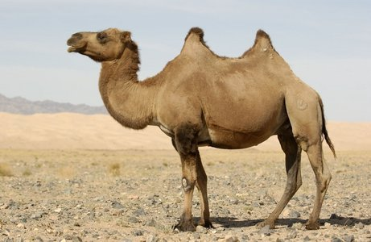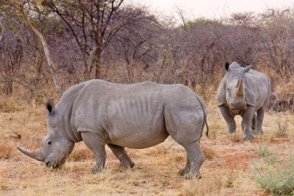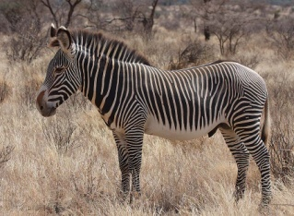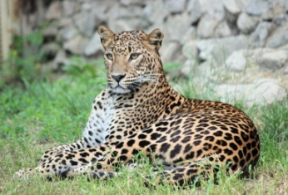

............................... .............................. ............................. ...........................

**2. Správne spojte charakteristiky.**

Dažďový les slony, žirafy

Sahara teplomilné a suchomilné rastliny

Savana ľudoopy

**3. Dažďové lesy sú domovom najpestrejšieho rastlinstva. Ktoré faktory ovplyvňujú rast takýchto rastlín? Označte tri správne odpovede.**

a) svetlo

b) teplo

c) sneh

d) vlaha

e) sucho

**5. Opíšte podľa obrázka vzhľad dažďového lesa.**

|  |  |
| --- | --- |
| Stredná Afrika | Naša geografia | .........................................................................  .........................................................................  .........................................................................  .........................................................................  .........................................................................  .........................................................................  ......................................................................... |

**5. Ako sa v púšti volajú zelené ostrovy.**

a) modré oázy

b) zelené oázy

c) červené oázy

**6. Prečítajte si text národnom parku Maasai Mara. Vyznačte pravdivé tvrdenia, ktoré z neho vyplývajú.**

Maasai Mara (alebo Masai Mara) je malý, ale najvýznamnejší a [**najobľúbenejší park v Keni.**](https://bubo.sk/poznavacie-zajazdy/komfort/kena-tanzania-zanzibar)Je to typická savana, kde sa pohybuje veľké množstvo zvierat. Územie je súčasťou chránenej oblasti, ktorá smerom na juh prekračuje Tanzánske hranice a mení svoj názov na Serengeti. Práve tento ekosystém bol vytvorený aj za účelom ochrany jedného z divov prírody – Veľkej migrácie. Pri tejto príležitosti sa tu v septembri stretávajú pakone bielobradé, zebry a gazely, aby spoločne vyrazili na pochod do Serengeti, kde pakone rodia svoje mláďatá. Spolu tvoria stádo, v ktorom môžete napočítať 1,6 milióna pakoní, 600 tisíc zebier a 400 tisíc gaziel. Táto skupina sa podľa aktuálnej situácie s vodou a pastvou pohne v priebehu októbra do juhovýchodného Serengeti. Už ale od júna, alebo začiatku júla môžete sledovať prichádzajúce zvieratá zo Serengeti. Od tohto obdobia sa zdržiavajú v parku a blízkom okolí, kde sa pária a spásajú čerstvú trávu.

a) Územie nie je súčasťou chránenej oblasti, pretože sa tam nenachádza žiadny div prírody.

b) Pri Veľkej migrácii sa stretáva množstvo zvierat.

c) Prichádzajúce zvieratá zo Serengeti môže sledovať v letných mesiacov.